DASAR SISTEM KOMPUTER

KONVERSI SATUAN PANJANG



Disusun Oleh:

Nama : Shellgy Prudentio

Kelas : A

NIM : 2300018048

UNIVERSITAS AHMAD DAHLAN

FAKULTAS TEKNOLOGI INDUSTRI

PROGRAM STUDI INFORMATIKA

TAHUN 2023

1. **Deskripsi Cara Kerja Aplikasi**

Program aplikasi "Konversi Satuan Berat" adalah sebuah program yang dibuat menggunakan bahasa assembly. Program ini dirancang untuk melakukan konversi dari satuan berat kilogram (Kg) ke satuan berat yang diinginkan.

Cara kerja aplikasi adalah sebagai berikut:

1. Pengguna memilih opsi konversi satuan berat yang diinginkan dengan cara:

1. Mengetik angka 1 untuk konversi Kg ke Hg
2. Mengetik angka 2 untuk konversi Kg ke Dag
3. Mengetik angka 3 untuk konversi Kg ke G
4. Mengetik angka 4 untuk konversi Kg ke Dg

2. Setelah itu, pengguna memasukkan jumlah kilogram (Kg) yang ingin dikonversi melalui aplikasi.

3. Hasil konversi akan ditampilkan setelah pengguna memasukkan angka tersebut.

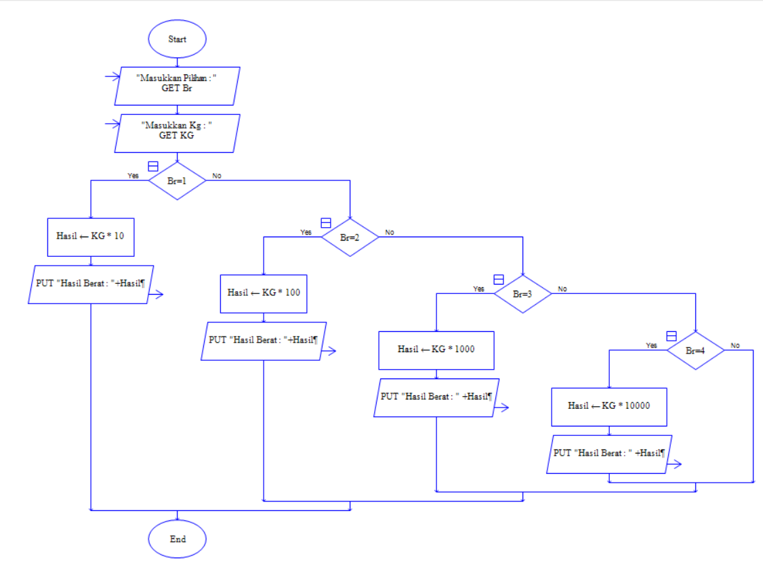

Gambar 1.1 Flow Chart Aplikasi

1. **Sketsa Antarmuka Aplikasi**

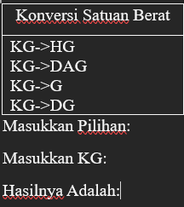

Deskripsi: Tampilan awal menampilkan judul program aplikasi "Konversi Satuan Berat" diikuti dengan berbagai pilihan menu. Pengguna diminta untuk memasukkan pilihan menu sebagai input, selanjutnya menginput jumlah kilogram (Kg) sebagai panjang awal sebelum konversi. Proses ini diakhiri dengan menampilkan hasil konversi sebagai output.

1. **Kode Program Antarmuka**

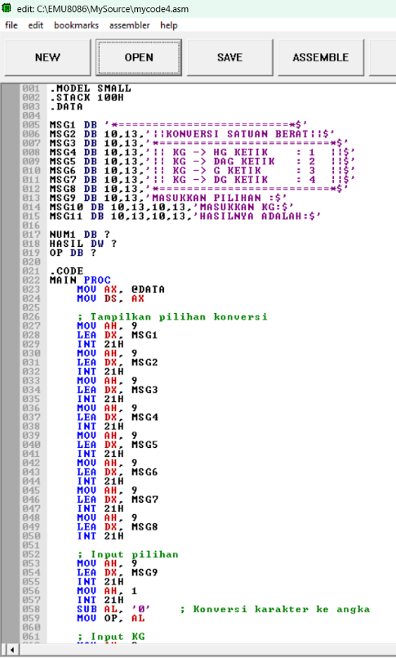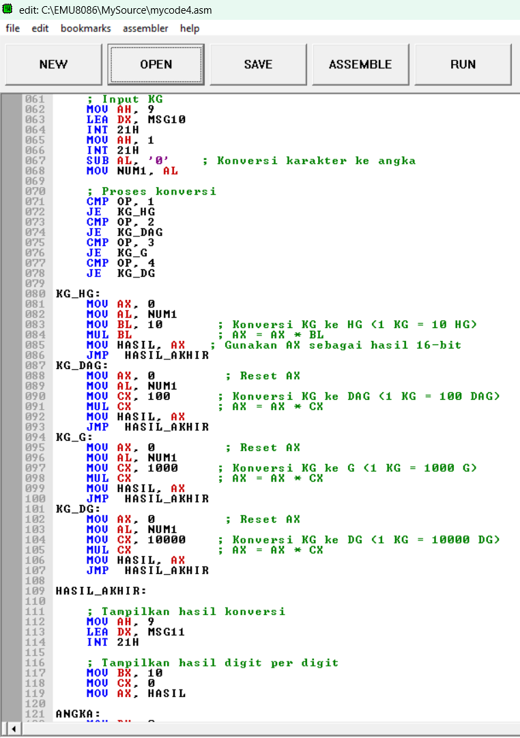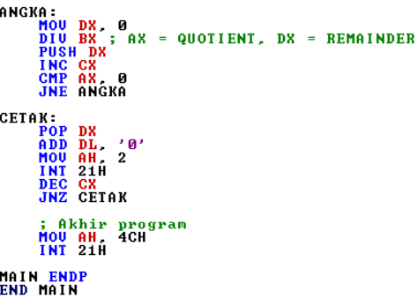

Gambar 1.2 Kode Program Antarmuka

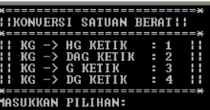

Gambar 1.3 Output Program Antarmuka

1. **Kode Program Proses**

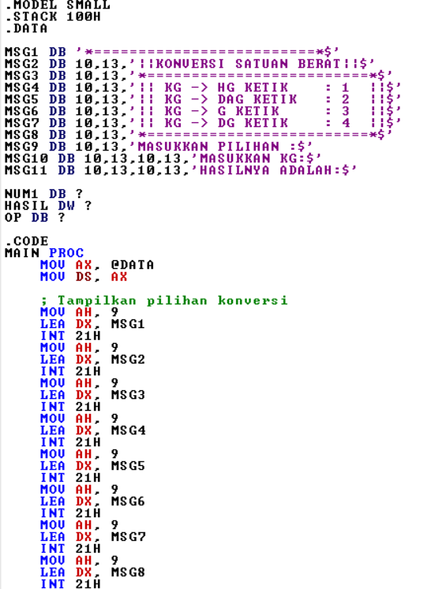

Digunakan untuk melakukan konversi satuan berat dari kilogram (KG) ke satuan berat lainnya seperti hektogram (HG), dekagram (DAG), gram (G), dan desigram (DG). Program ini menggunakan model memory SMALL dan memulai dengan mendefinisikan segmen data, pesan-pesan yang akan ditampilkan, serta variabel-variabel seperti input (NUM1), hasil konversi (HASIL), dan operator (OP). Proses dimulai dengan menampilkan pilihan konversi ke layar, kemudian menerima input pilihan operator dan nilai dalam kilometer dari pengguna. Program kemudian melakukan konversi sesuai pilihan yang dibuat oleh pengguna, dan menampilkan hasilnya. Program berakhir dengan memanggil fungsi DOS untuk mengakhiri eksekusi. Potongan kode yang diberikan menunjukkan inisialisasi, tampilan pesan, input, dan pemilihan jenis konversi, sementara bagian proses konversi dan tampilan hasilnya tidak disertakan dalam potongan tersebut.

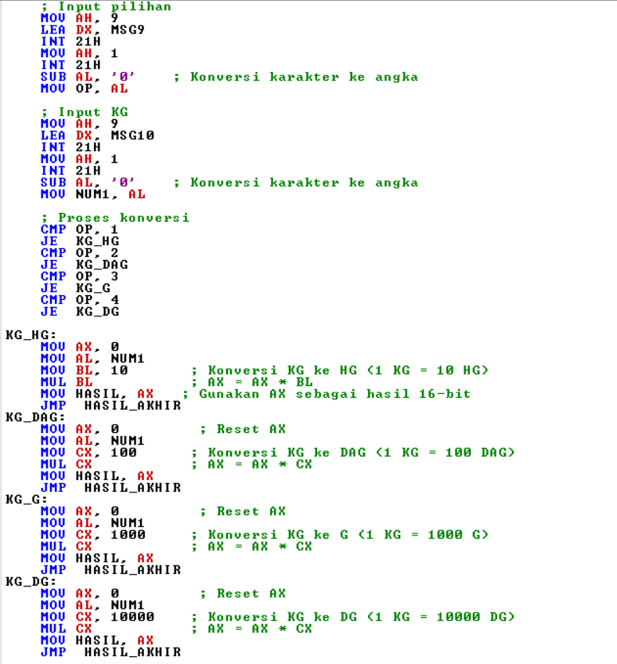

Program ini fokus pada pengolahan input pengguna dan proses konversi satuan berat dari kilogram ke hektogram, dekagram, dan gram. Pengguna diminta untuk memilih jenis konversi dan memasukkan nilai dalam kilogram, yang kemudian diubah dari karakter ke angka. Program melakukan proses konversi sesuai pilihan pengguna dengan mengalikan nilai kilogram oleh faktor konversi yang ditentukan. Hasil konversi disimpan dalam variabel HASIL. Setelah proses konversi, program melompat ke label HASIL_AKHIR dan menampilkan hasilnya menggunakan fungsi DOS. Program ini mengikuti struktur konversi kondisional dengan perbandingan nilai OP untuk menentukan jenis konversi yang diperlukan, dan diakhiri dengan tampilan hasil konversi.

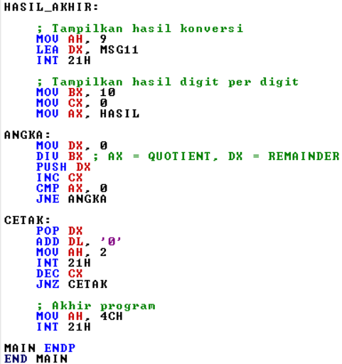

Fokus pada program ini yaitu proses konversi kilogram (KG) ke desigram (DG) dengan mengalikan nilai kilogram (NUM1) dengan faktor konversi 10000. Hasil konversi disimpan dalam variabel HASIL, dan program melanjutkan ke bagian penampilan hasil secara digit per digit. Setelah menampilkan pesan informasi hasil konversi kepada pengguna, program menggunakan instruksi DIV untuk membagi hasil konversi dengan 10, mendapatkan digit terakhir, dan menyimpannya dalam stack. Proses ini diulangi hingga nilai dalam register AX menjadi 0, dengan menghitung jumlah digit yang telah diproses (CX). Digit-digit tersebut kemudian dikeluarkan dari stack dan ditampilkan satu per satu dengan menambahkan ASCII '0' untuk mendapatkan karakter yang sesuai. Proses ini dilakukan dalam loop hingga semua digit telah ditampilkan. Program ini diakhiri dengan menggunakan fungsi DOS untuk mengakhiri eksekusi. Dengan penambahan ini, program memberikan informasi yang lebih terperinci tentang hasil konversi, menampilkan hasil secara detail digit per digit kepada pengguna.

1. **Hasil Program**

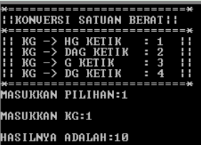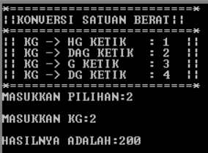

Deskripsi: Program dimulai dengan menampilkan menu, kemudian menunggu input dari pengguna untuk memilih opsi menu yang tersedia. Sebagai contoh, pengguna memasukkan angka 1. Setelah itu, pengguna diminta untuk memasukkan berat dalam kilogram (kg). Sebagai contoh, pengguna memasukkan nilai berat 3, dan program akan menghasilkan keluaran, yaitu 10 hektogram (hg), dan dipilihan angka 2 memasukkan berat dalam kilogram (kg), memasukkan nilai 2 dan program menghasilkan keluaran, yaitu 200 dekagram (dag).

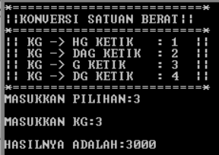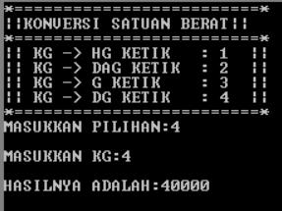

Gambar 1.4 Hasil Program